Fiche : L’entrée de l’énergie solaire dans la biosphère
Problème à résoudre : Comment l’énergie lumineuse est-elle utilisée par les végétaux chlorophylliens puis transférée à l’ensemble des êtres vivants ?
Compétences - Capacités | Domaines
Manipuler en suivant un protocole  Employer des techniques d’observation  Recenser, extraire des informations  Communiquer à l’écrit et à l’oral  Elaborer une synthèse | S’informer  Réaliser  Raisonner  Communiquer  Etre autonome  Etre responsable

ACTIVITES
Supports :
- Expérience 1 : ExAO + fiche protocole (végétaux utilisés : betterave, épinard /sondes à 02 et éventuellement CO2)
- Expérience 2 : Echantillons d’Elodée à observer au MO : un lot placé préalablement à la lumière et un lot à l’obscurité / eau iodée/lame/ lamelle/ microscope/ caméra oculaire
- La culture hors sol : doc 4 page 111 (Bordas)
- Doc annexe : chaîne alimentaire (plusieurs écosystèmes)
Consignes :
- Réaliser l’expérience 1 ou 2 en suivant le protocole expérimental
- A partir des résultats de votre expérience et des doc 4 page 111et annexe, répondre au problème posé en complétant le schéma bilan du métabolisme des végétaux et en rédigeant un texte court.

Vous avez mené à bien la tâche demandée si :
- Dans l’expérience 1 vous montrez qu’il existe deux conditions nécessaires à la production de matière organique
- Dans l’expérience 2 vous montrez qu’il existe une condition indispensable à la production de matière organique
- Vous montrez à l’aide du doc4 page 111 qu’il existe deux autres conditions indispensables à la production de matière organique.
- Vous montrez à l’aide du doc annexe que les végétaux sont la porte d’entrée de l’énergie solaire dans la biosphère.

L’entrée de l’énergie solaire dans la biosphère : schéma-bilan et synthèse
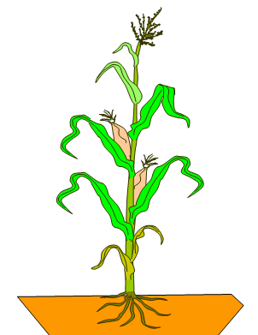

L’entrée de l’énergie solaire dans la biosphère : document annexe
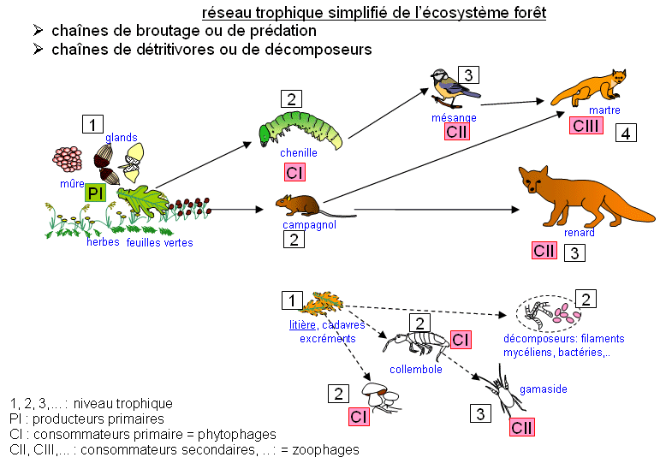

EXPERIENCE 2 – FICHE PROTOCOLE- à donner uniquement en aide
Matériel à disposition :

- 2 Plants d’élodée, l’un placé 24h à la lumière, l’autre placé 24h à l’obscurité, les autres facteurs étant propices au développement.
- Un microscope optique avec caméra intégrée
- Lames + lamelles
- Pinces + ciseaux
- Eau iodée ( = Lugol) : réactif qui colore en bleu/violet l’amidon (matière organique)
- Crayon pour verrerie
Mise en œuvre :
- Prélevez une feuille du plant placé à la lumière à l’aide des ciseaux et déposez-la sur une lame de verre. Notez au crayon « L » sur un bord de cette lame.
- Prélevez une feuille du plant placé à l’obscurité à l’aide des ciseaux et déposez-la sur une lame de verre. Notez au crayon « O » sur un bord de cette lame.
- Déposez une goutte d’eau iodée sur chaque échantillon. Couvrez chacun d’une lamelle.
- En vous aidant de la fiche méthode « microscope », observez alternativement chaque lame.
- Photographiez une cellule de chaque échantillon afin de mettre en évidence une différence de coloration au niveau des chloroplastes.
- Appelez le professeur pour vérification

